Профилактическое мероприятие для детей средней группы «Засветись в темноте, стань заметней на дороге».
(средняя группа)
Цель: профилактика детского ДТТ; формирование осознания необходимости выполнять требования правил дорожного движения; внедрение практики использования дошкольниками фликеров - светоотражающих элементов для снижения детского дорожно – транспортного травматизма и повышения безопасности дорожного движения.
Задачи:
- обеспечить усвоение и закрепление норм безопасного поведения на дорогах;
- продолжать уточнять знания детей о видах фликеров, объяснить их предназначение;
- формировать у детей желание использовать фликер на верхней одежде, велосипеде и т. п. в тёмное время суток;
- формировать у детей культуру поведения на дороге;
- воспитывать у детей наблюдательность, осторожность, самостоятельность и уверенность в себе;
- закрепить навыки ношения светоотражающих элементов, правила расположения на одежде и т. д.

Ход мероприятия.
I. Организационный момент:
Воспитатель:

- Здравствуйте, ребята! Сегодня, я хочу пригласить вас в путешествие по дорогам нашего города.

Город, в котором с тобой мы живем,
Можно по праву сравнить с букварем.
Азбукой улиц, проспектов, дорог
Город дает нам все время урок.

Вот она азбука над головой:
Знаки развешаны над мостовой.
Азбуку города помни всегда,
Чтоб не случилась с тобою беда.

Сегодня мы поговорим о том, что волнует всех и детей, и взрослых. Все мы живём в городе, где много улиц и много машин.
Мы знаем, что у дороги есть свои строгие законы. И законы эти требуют четких знаний.

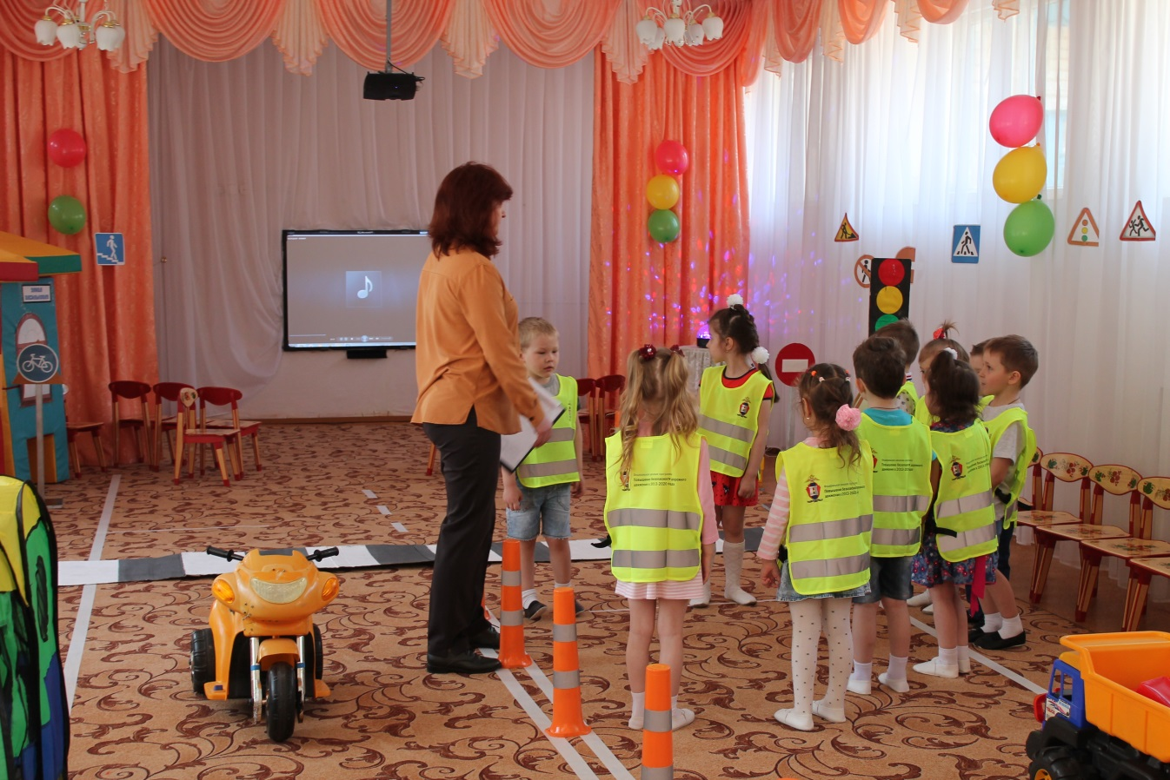

Раздается стук в дверь, в зал заходит полицейский Свистулькин везущий велосипед Незнайки и сам Незнайка с перемотанной рукой.

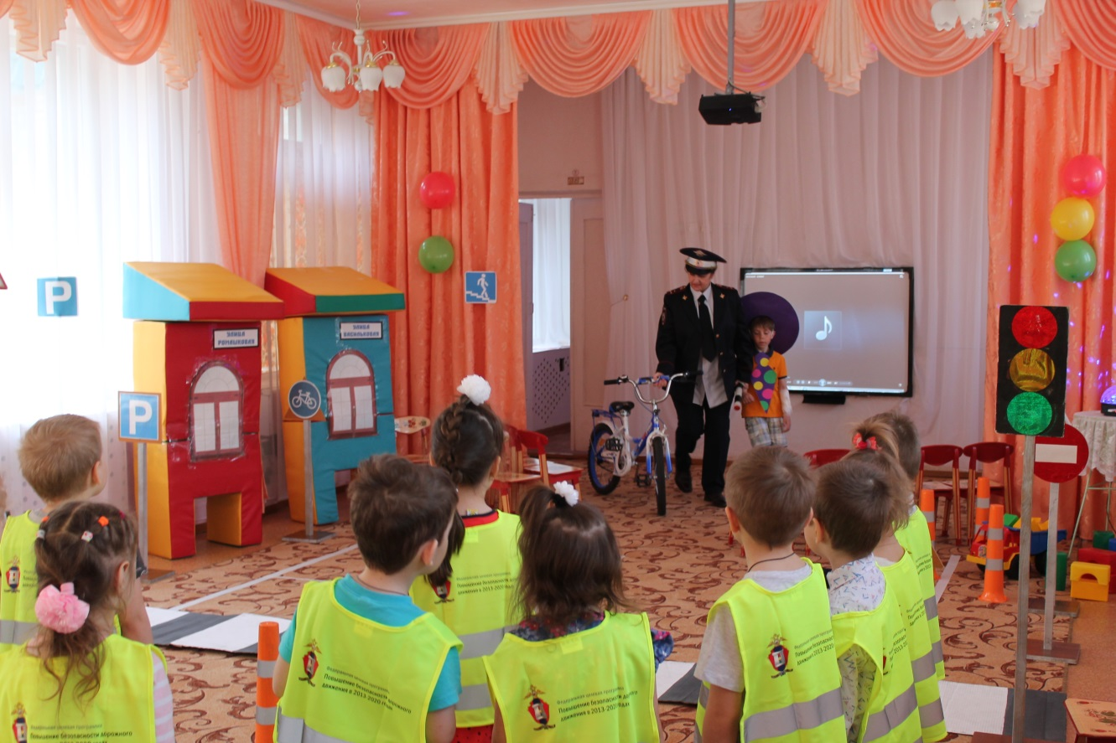

Свистулькин: Здравствуйте, дети. Мы правильно пришли, это детский сад, где ребята изучают правила дорожного движения?

Воспитатель:
- Здравствуйте Свистулькин, здравствуй, Незнайка. Вы правильно пришли в наш сад, здесь мы с ребятами действительно изучаем здесь правила дорожного движения.
Незнайка, а что с тобой случилось? Почему у тебя перемотана рука и почему ты плачешь?

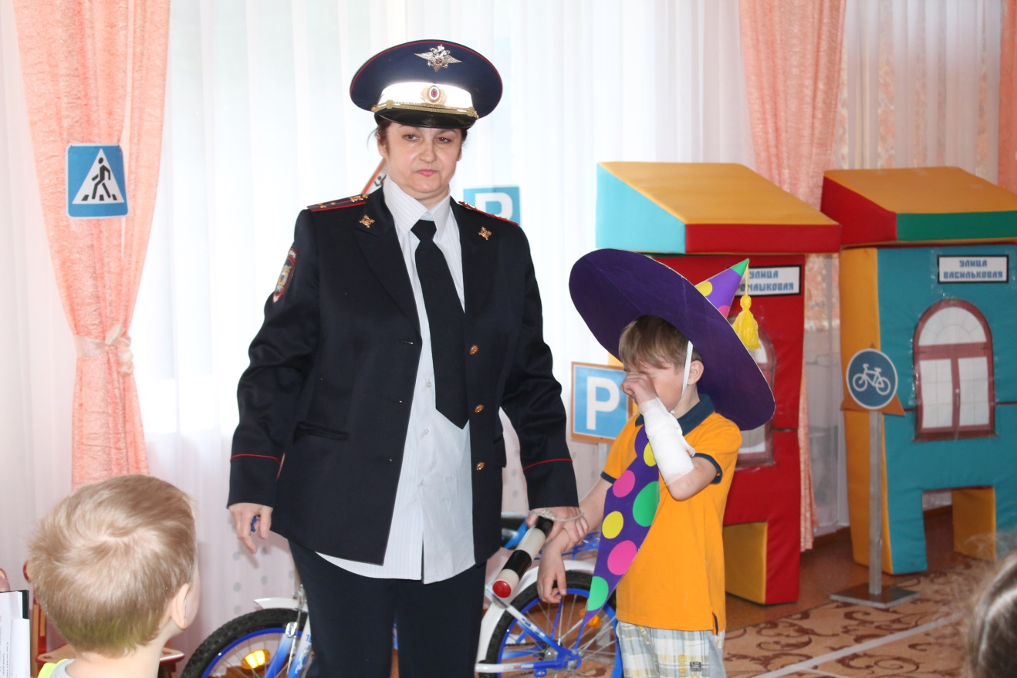

Незнайка:
- Здравствуйте, ребята. Я вчера вечером катался на велосипеде по дороге и попал под машину.

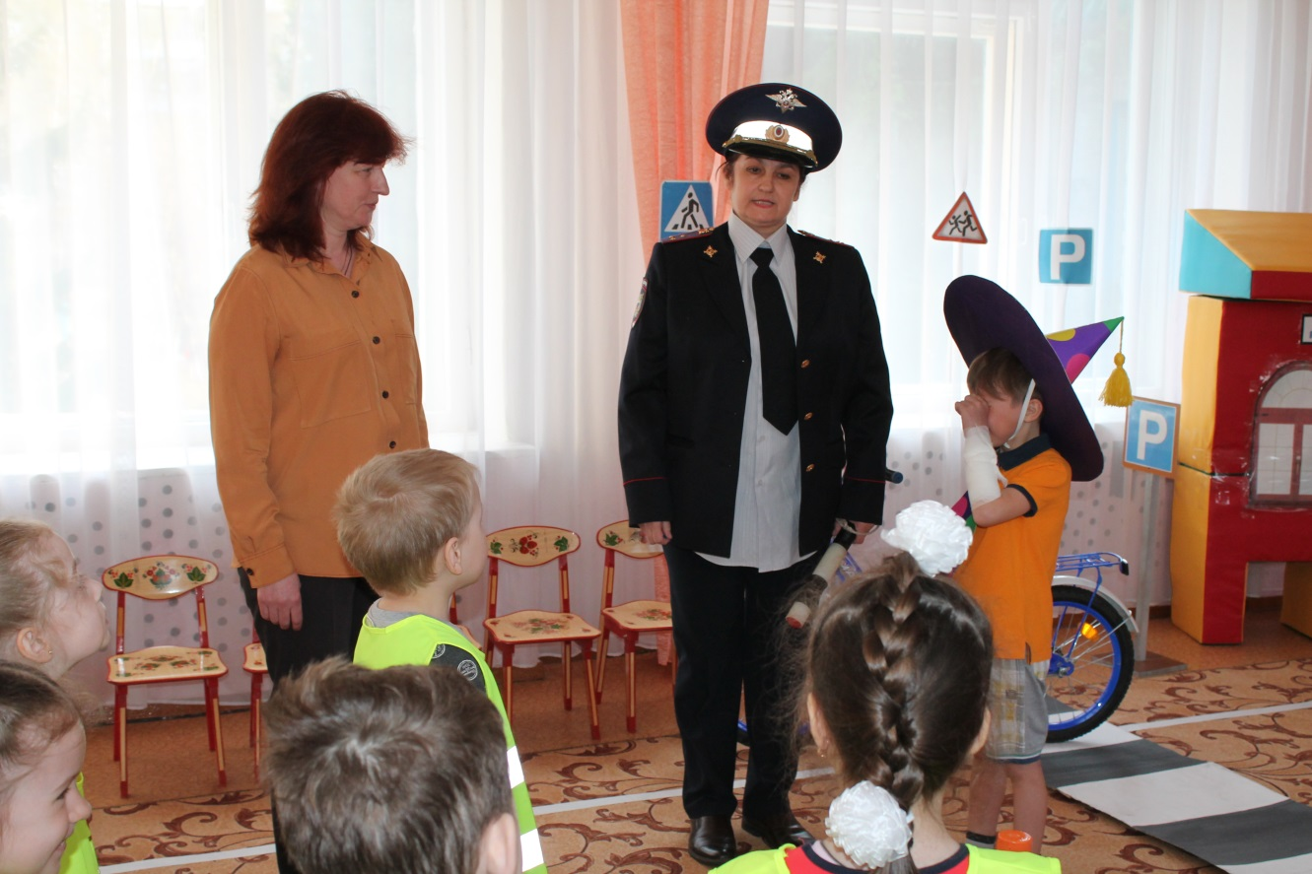

Воспитатель:
- Незнайка, а ты разве не знаешь, что ходить по дороге в темное время суток очень опасно, тем более играть там и кататься на самокате?
Мы сегодня как раз и собрались здесь с ребятами, чтобы напомнить друг другу о правилах безопасного поведения на дороге.
Свистулькин:
(Обращается к Незнайке). Вот ты послушай внимательно и хорошо запомни, что тебе расскажут ребята.

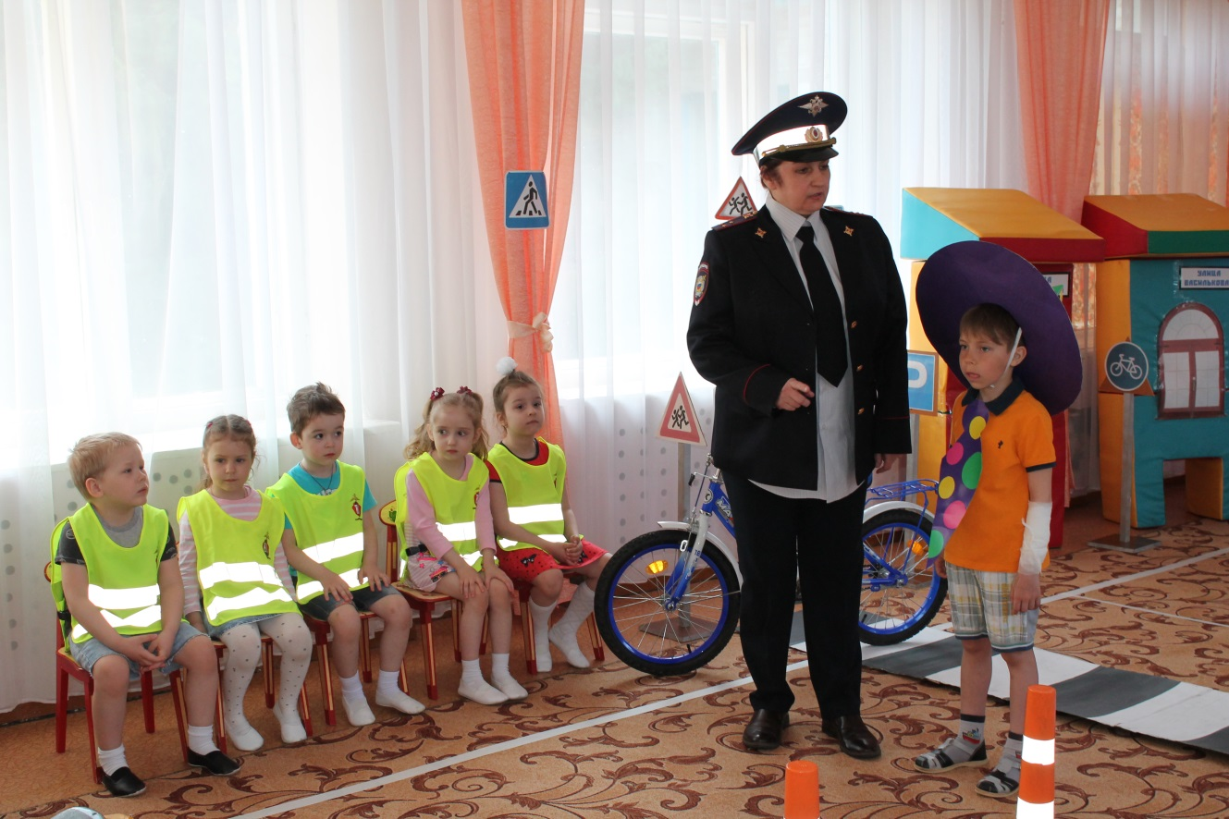

Воспитатель:
- К сожалению, нередко, под колесами машин оказываются пешеходы. Большинство аварий происходит именно в темное время суток. Главная причина – нарушение правил дорожного движения, как пешеходами, так и водителями. Некоторые пешеходы считают, что водитель их увидит в любой ситуации и объедет. Однако в темное время суток водители с трудом замечают пешехода или замечают слишком поздно, поэтому может случиться беда.

Свистулькин:
Ребята, давайте с вами вспомним некоторые понятия из правил дорожного движения и расскажем о их Незнайке.

Скажите, как называется участник дорожного движения, который передвигается по дороге вне транспортного средства?
Ответ ребенка:
- Пешеход.
Свистулькин:
- А человек, движущийся на лыжах, роликовых коньках, велосипеде, тоже является пешеходом?
Ответ ребенка:
- Да, эти люди являются пешеходами.
Свистулькин:
- Давайте еще с вами вспомним, где необходимо переходить дорогу?
Ответ ребенка:
- На пешеходном переходе.
Свистулькин:
- А как пешеход обязан двигаться по краю проезжей части за городом?
Ответ ребенка:
- Навстречу движения транспортных средств.
Свистулькин:
Скажите, ребята, а что нужно делать, чтобы движение в нашем городе было безопасным?
Ответ ребенка:
- Соблюдать правила дорожного движения.
Воспитатель:
-Ребята, а чтобы соблюдать правила дорожного движения, вы должны хорошо знать дорожные знаки. Вот сейчас мы это и проверим, я буду загадывать вам загадки, а вы отгадывать их, выбирая нужный знак.
Проводится ига «Угадай дорожный знак».

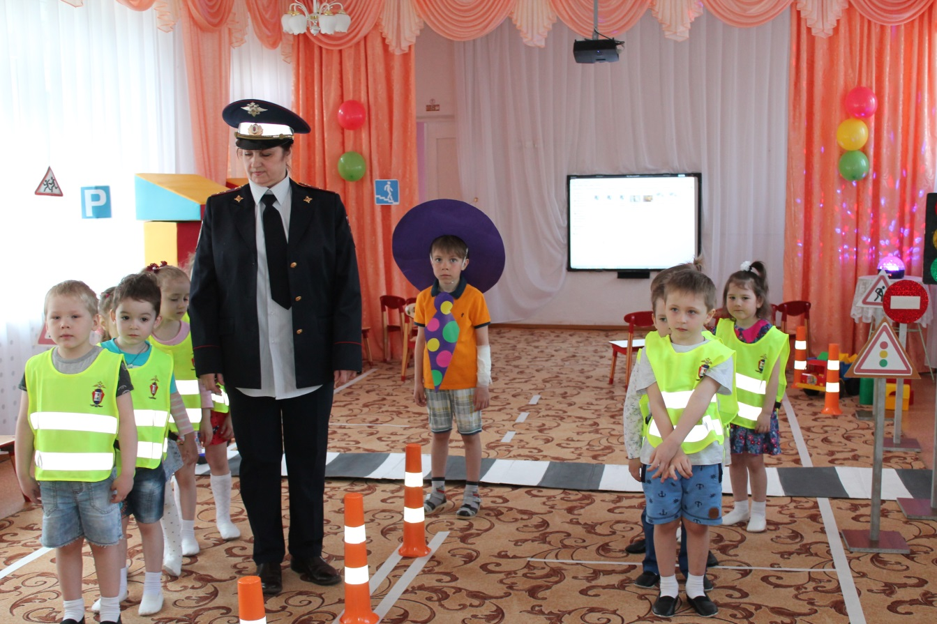

- Этот знак – предупрежденье.
Мы узнаем от знака, что здесь командует движеньем
Наш светофор – трудяга. («Светофорное регулирование»).

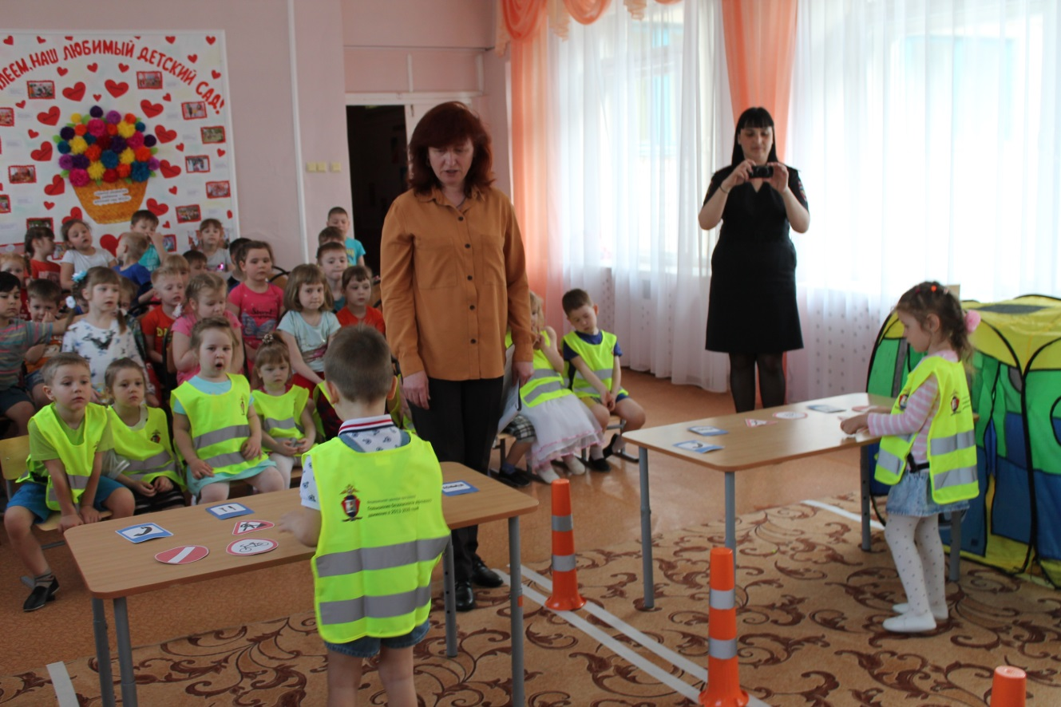

- Погляди скорей, водитель: здесь для пеших – переход.
Значит, чтоб не навредить им, ты обязан сбавить ход! («Пешеходный переход»).

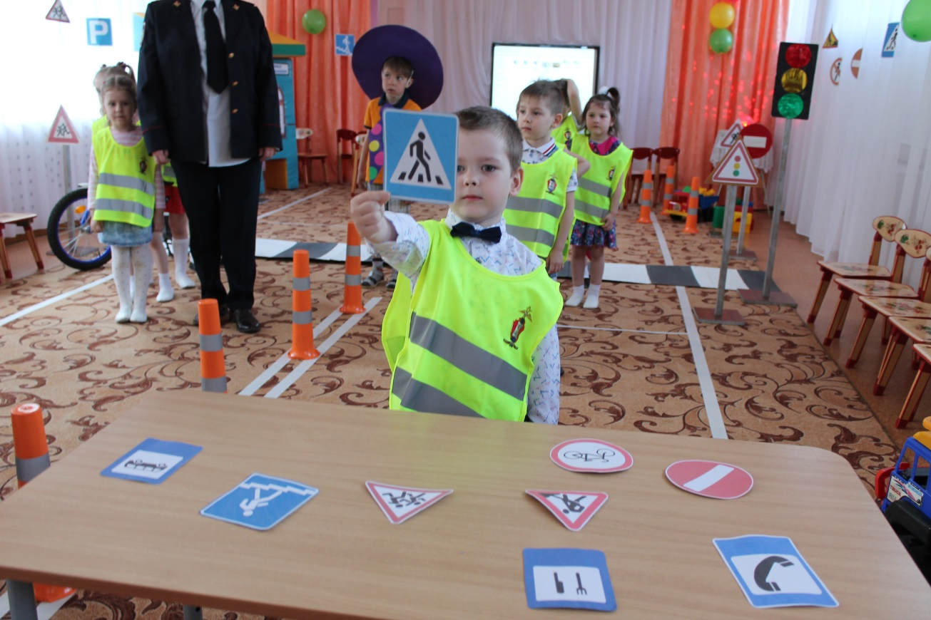

- Затихают все моторы, и внимательны шоферы,
Если знаки говорят: близко школа, детский сад! («Осторожно! Дети»).

- Здесь какие – то работы, ни проехать, ни пройти.
Это место пешеходу лучше просто обойти! (« Дорожные работы»).

- Знак запомните, друзья,
И родители и дети:
Там, где он висит, нельзя
Ездить на велосипеде! («Движение на велосипеде запрещено»).

- Ни во двор, ни в переулок, ни в пустячный закоулок
Не проехать тут никак – не позволит этот знак.
Помни! Означает он: («Въезд машинам запрещен»).

- Если ты собрался с папой в зоопарк или в кино,
Подружиться с этим знаком вам придется все равно.
Без него не попадете ни в автобус, ни в трамвай.
Значит, вы пешком пойдете! Знак дорожный угадай! («Остановка»).

- Подбегаем к перекрестку. Ах, досадная загвоздка!
Что нам делать? Хода нет – загорелся красный свет.
Но зато не подведет нас… («Подземный переход»).

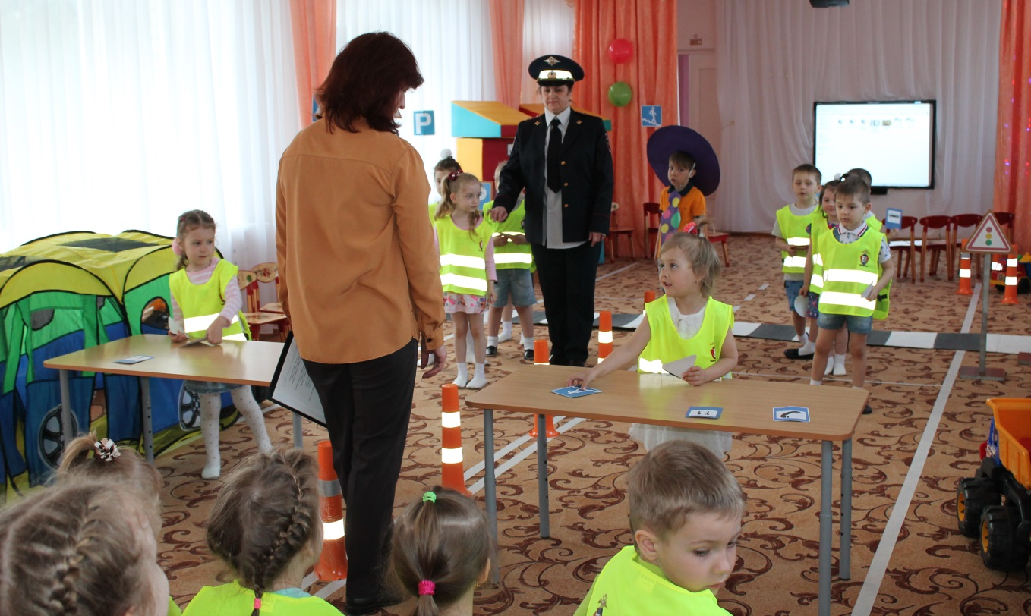

- Скажем, едешь ты в машине, в заграничном лимузине.
Путь не близок. На беду, ты не взял с собой еду.
Вас спасет от голоданья знак дорожный…(«Пункт питанья»).

10. Предположим, что с друзьями ты отправился в спортзал.
Но в дороге вспомнил: маме ты об этом не сказал.
Здесь тебе поможет он, знак… («Дорожный телефон»).

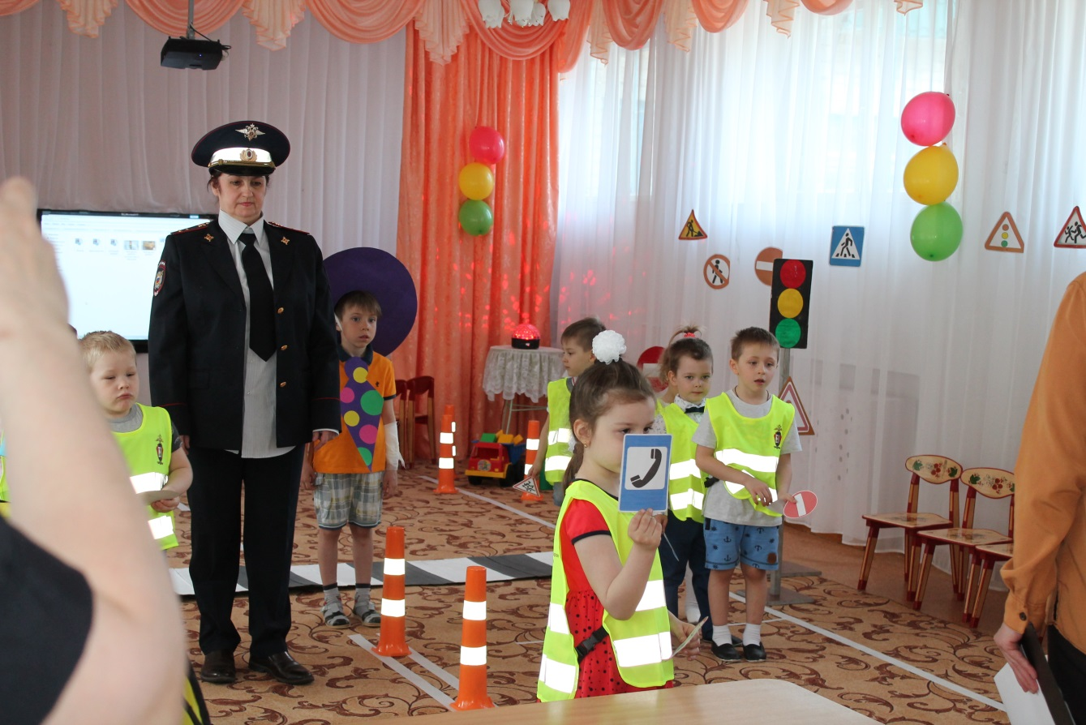

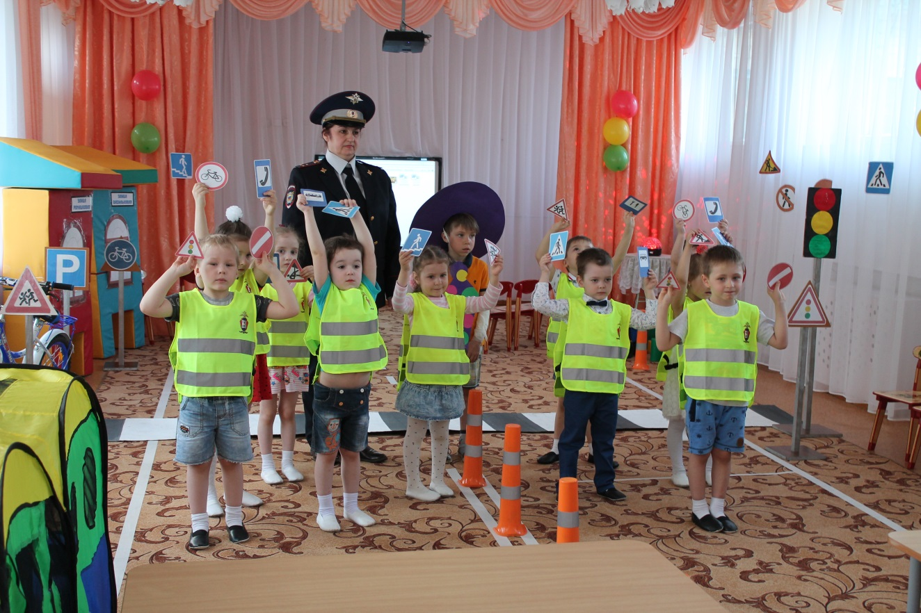

Свистулькин:
- Хорошо, ребята, правильно вы отгадали дорожные знаки. А сейчас я хочу предложить вам еще одно задание: сложить дорожный знак их частей.
Проводится игра «Собери дорожный знак».

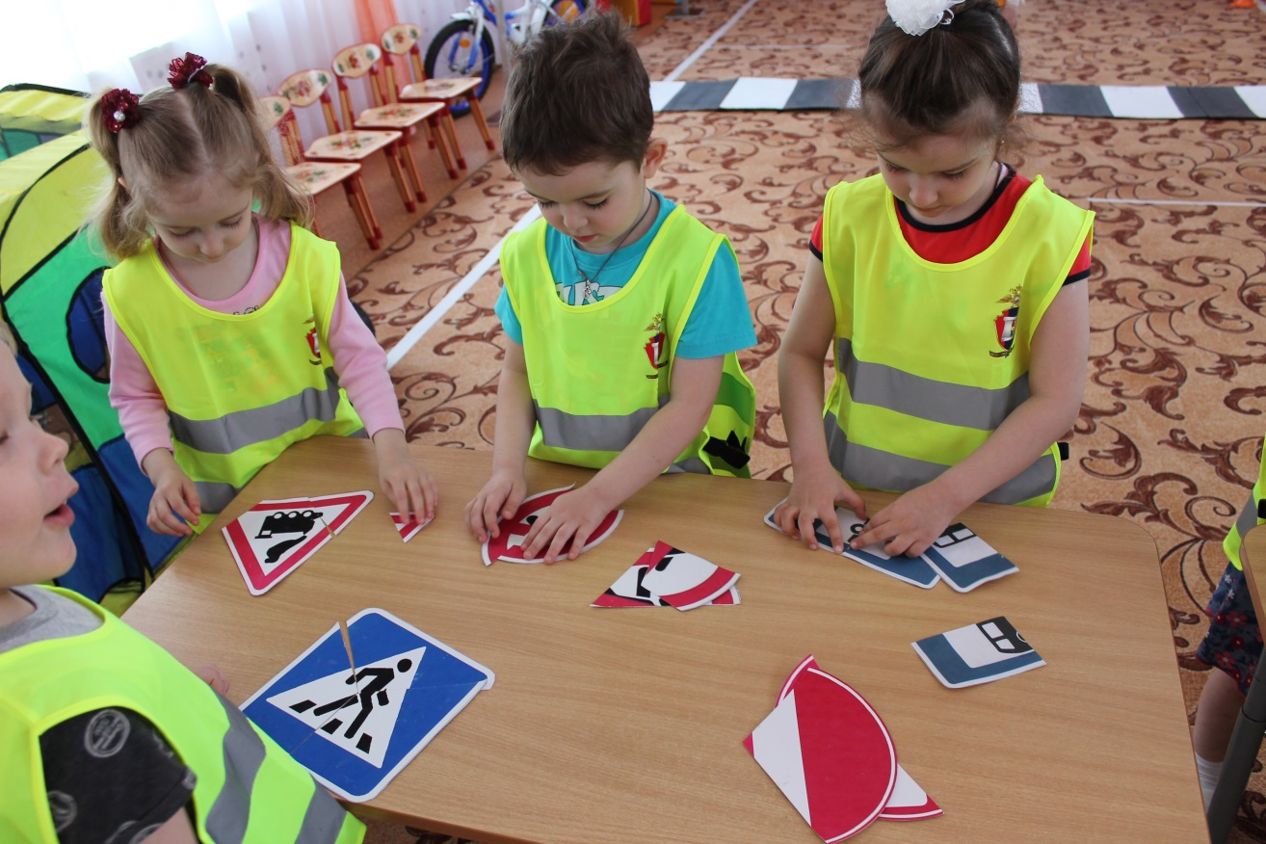

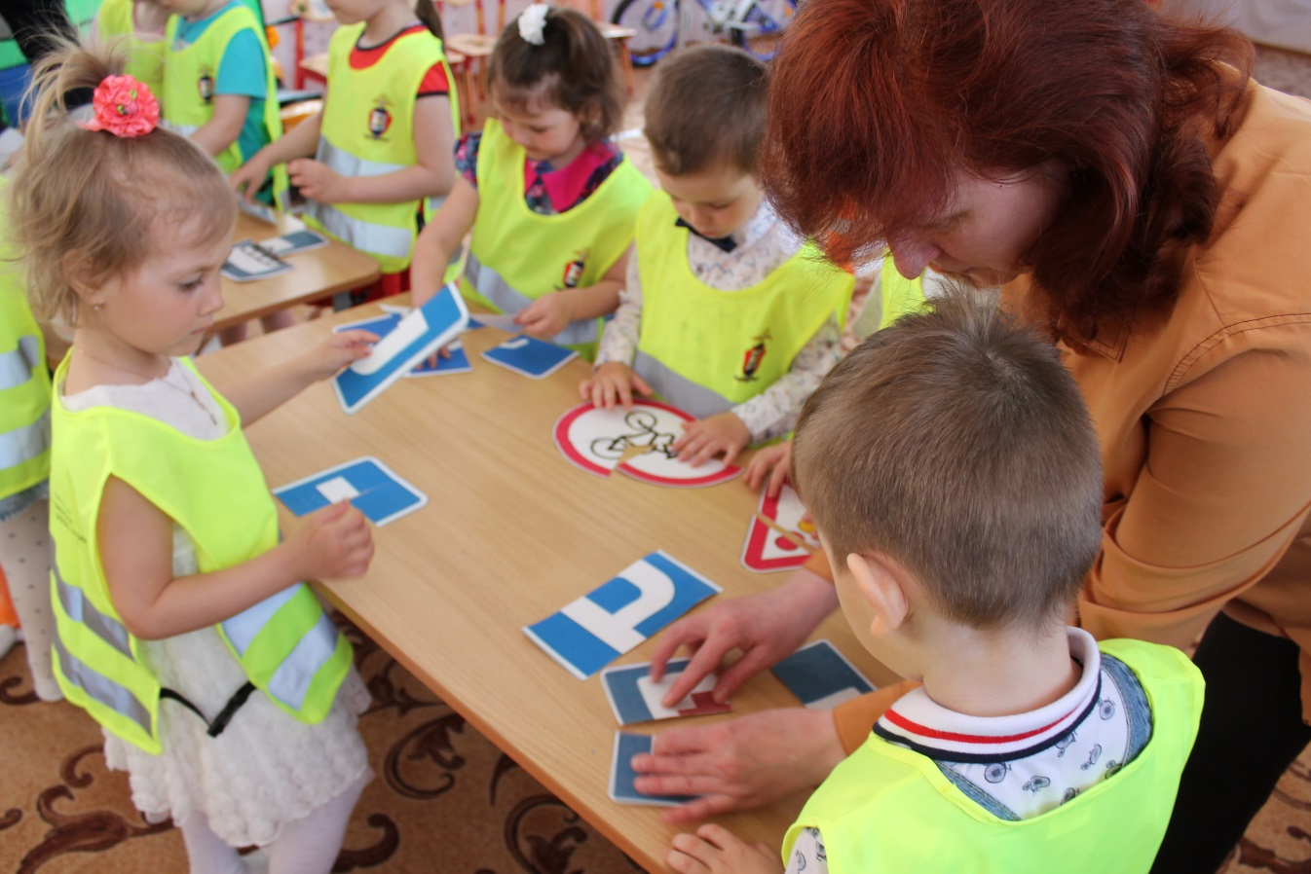

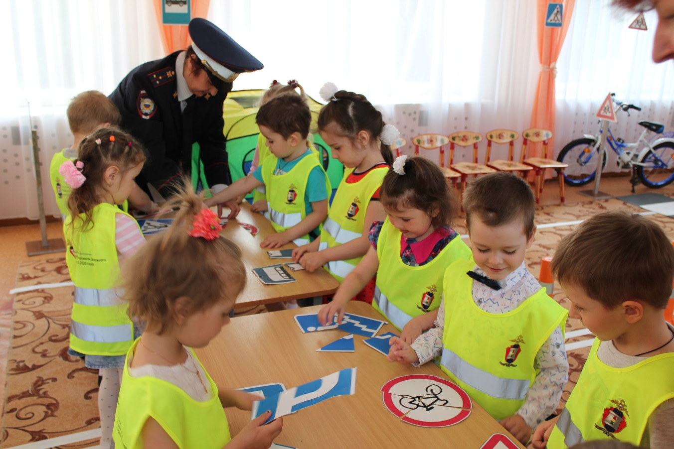

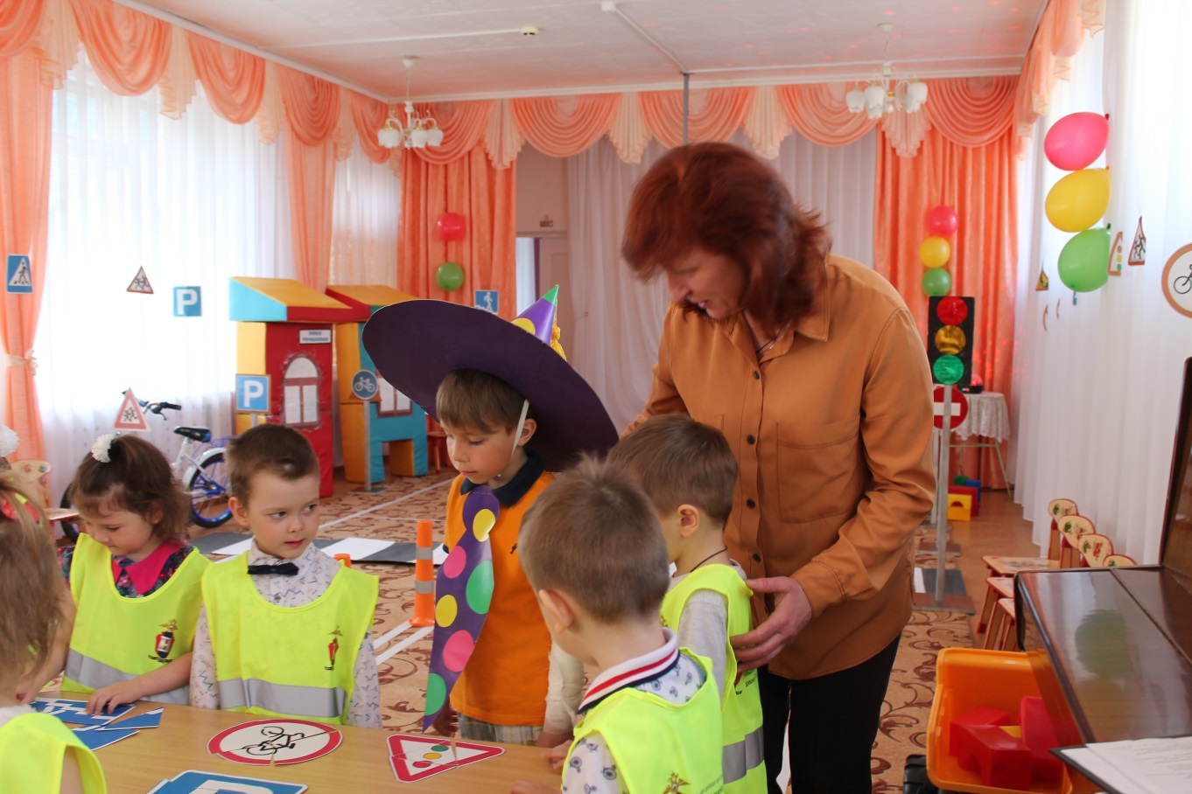

Свистулькин:
Молодцы, ребята, вы правильно собрали все дорожные знаки. А ты, Незнайка, помни, правила дорожного движения необходимо не только знать, но и соблюдать!
- «Хотите, верьте, а хотите, нет, даже у старой Дороги есть сказки. Потому что за свою долгую жизнь она многое повидала и многое пережила. Дорога готова рассказать нам свои сказки. Давайте сядем на стульчики и послушаем сказку старой дороги.
Дети садятся на стульчики. На интерактивной доске воспроизводится показ видеоролика «Сказки старой дороги».

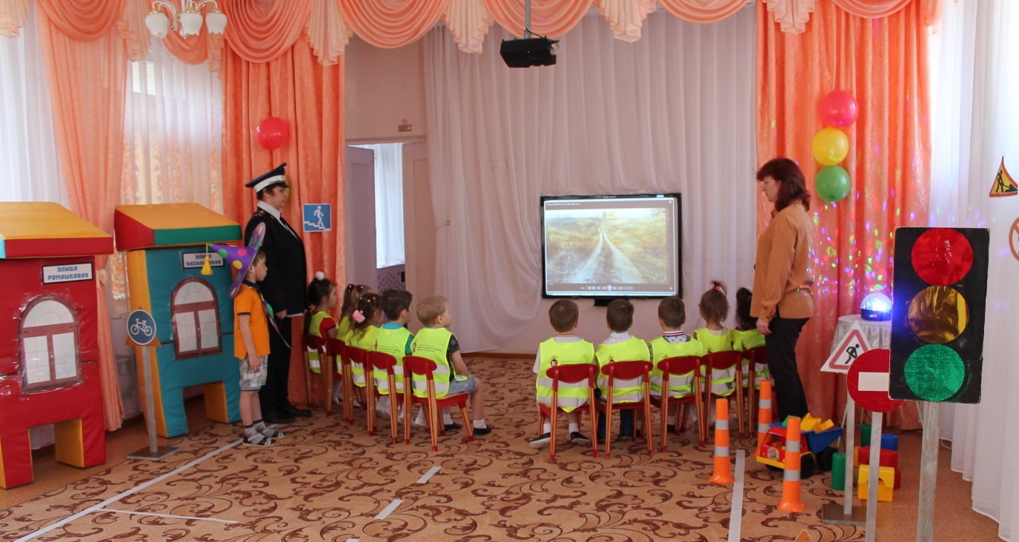
«Сказка старой дороги»
«Вы, знаете дети, когда-то я совсем не знала, что такое светофор, безопасность дорожного движения, светоотражающие элементы. Да-да, не удивляйтесь! Ни осветительных опор с фонарями, ни светофоров, ни фликеров - ничего не было. Я стояла темная и опасная. Человек пробирался по дороге на ощупь, кое-как выбирался из одной ямы и тут же попадал в другую. Где обочина, где проезжая часть - ничего не было видно. Много опасностей подстерегало человека в пути. Да-да, дети, темные, неосвещенные дороги всегда опасны для жизни человека. Помните это!
Но однажды какой-то очень наблюдательный пешеход придумал первый светоотражающий элемент и обозначил им обочины. А подсказала ему, как обезопасить передвижение и сохранить свое здоровье, сама матушка-природа. Оказалось, что кора березы очень хорошо отражает свет, даже лунный. Поэтому березы стали сажать вдоль дорог, и они играли роль первых фликеров.
Потом человек задумался над тем, как же обозначить себя? И были придуманы световозвращающие ленты, повязки, брелки и многое другое. Благодаря этим «лучикам света» я - старая Дорога, стала намного безопаснее! Только не забывайте надевать своих «светлячков», когда идете ко мне! Хорошо, ребята?»

Воспитатель:
- Ребята, давайте вспомним на какой сигнал светофора надо переходить дорогу?

Ответ ребенка:
- На зеленый.

Воспитатель:
- Правильно. И пока у нас на светофоре горит зеленый свет, предлагаю вам перейти дорогу по пешеходному пешеходу и сесть на другие стульчики.
Дети переходят дорогу по пешеходной дорожке, садятся на стулья.

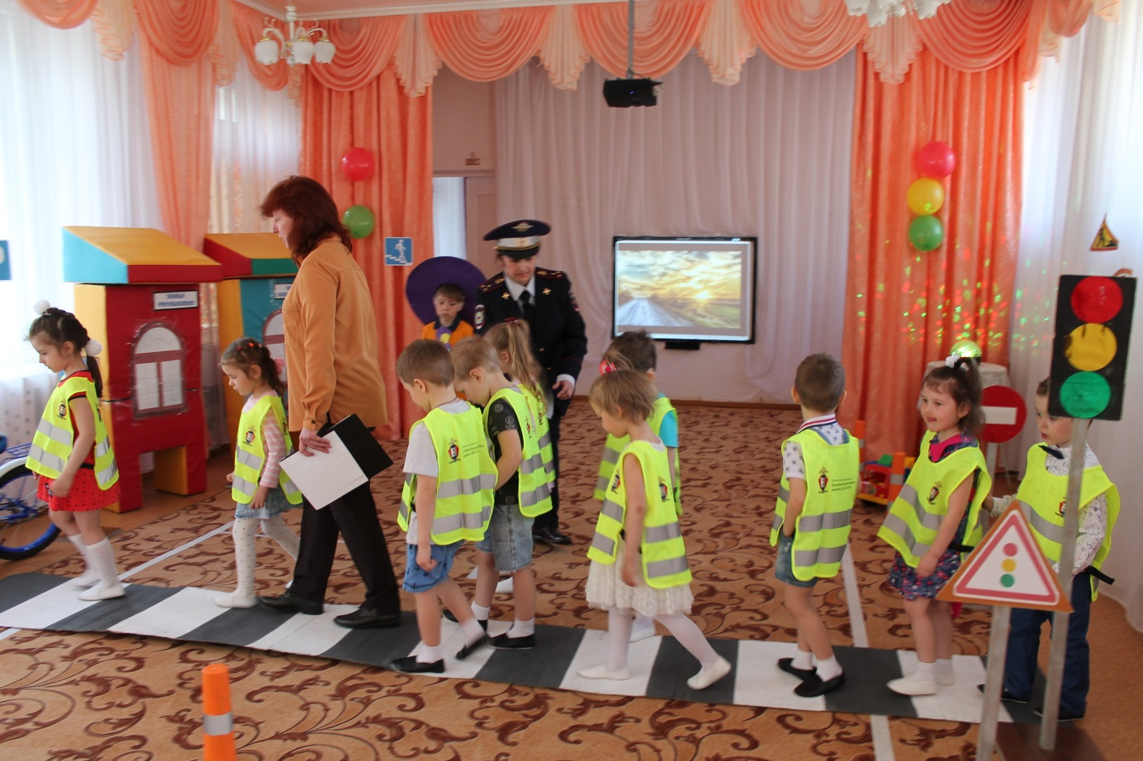

Свистулькин: Ну что Незнайка, ты все понял?
Незнайка:
- А что такое эти фликеры?
Воспитатель:
- А вот об этом мы с ребятами тебе сейчас расскажем.

Фликеры – это светоотражающие элементы, которые помогают обезопасить себя от неприятностей на темных улицах и дорогах! Когда на них падает свет фар автомобиля, они светятся и водитель замечает ребенка со светоотражателем на значительно большем расстоянии, чем пешехода без него. А значит, выше шансы, что трагедии не случится.

Дети читают стихи про фликеры.
- Есть у нас значок такой, Марк.
Фликер называется,
Но значок он не простой,
Светоотражающий.

2. В свете фар горит значок Илья.
Для шофёра – маячок.
Он увидит и поймёт,
Ребёнок маленький идёт.

3. Фликер светится, играя, Артур.
Виден я издалека.
Вот машина грузовая
Водитель тормозит слегка!

4. Помнить все должны вокруг, Милана.
Кто в дороге добрый друг.
С собою фликер ты возьми
И в беду не попади!

5. Идешь ли ты в садик, идешь ли домой, Полина.
Светоотражатель быть должен с тобой.
Никогда не играй с водителем в прятки,
И будет тогда у тебя все в порядке.

Свистулькин:
- Незнайка, тебе понравились стихи ребят?
Незнайка:
- Да очень.
Свистулькин:
А чтобы тебе было более понятно, что такое фликеры мы с ребятами хотим станцевать для тебя танец.

Звучит вступление песни «Это фликер!» Дети за кулисами вращают включенными фонариками, затем выбегают в зал и исполняют танцевальные движения.

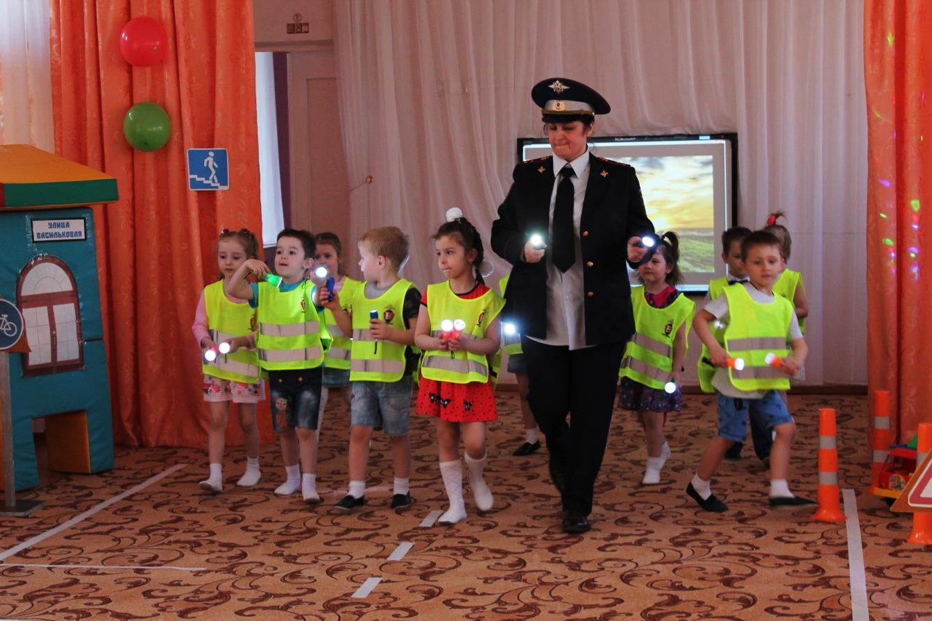

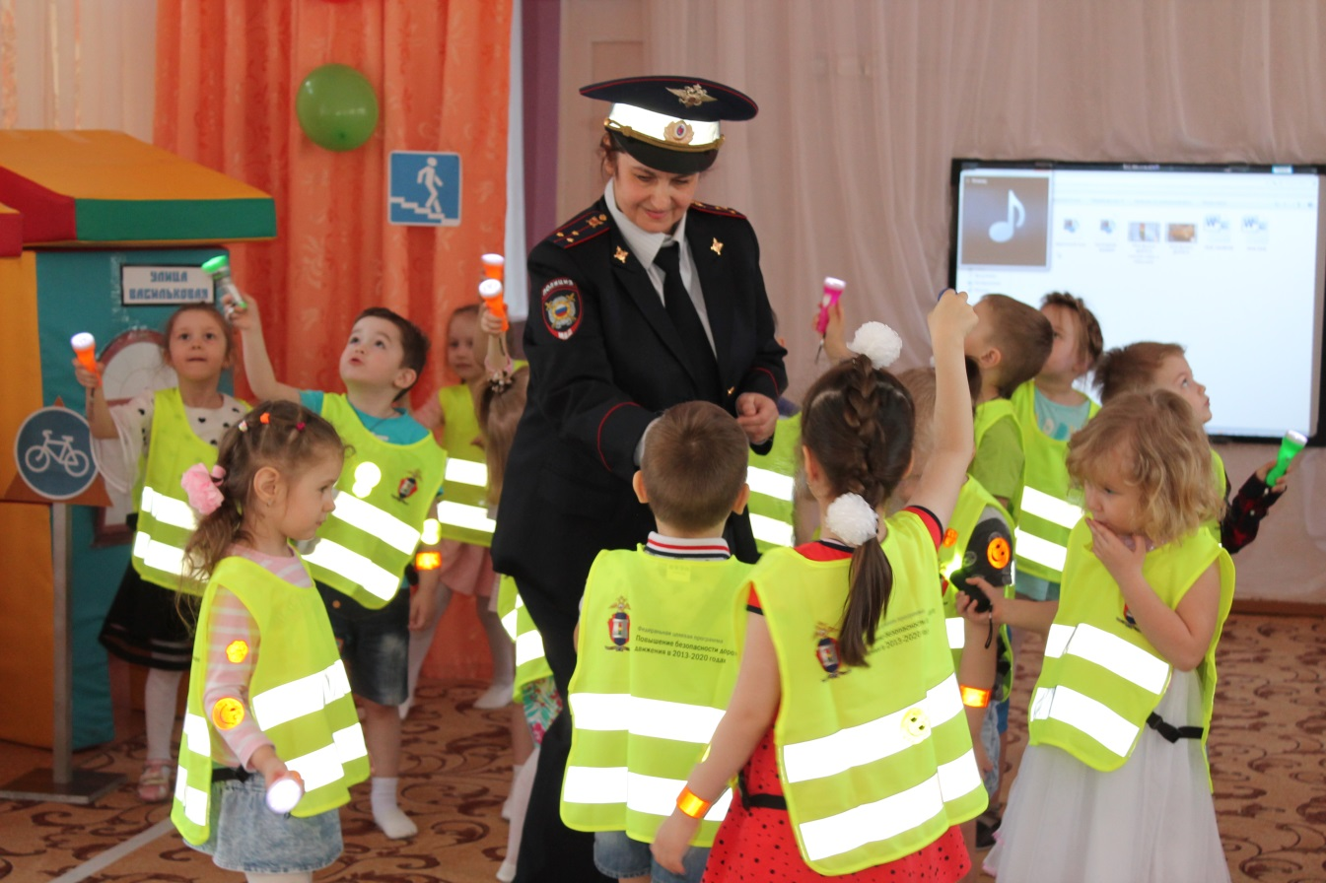
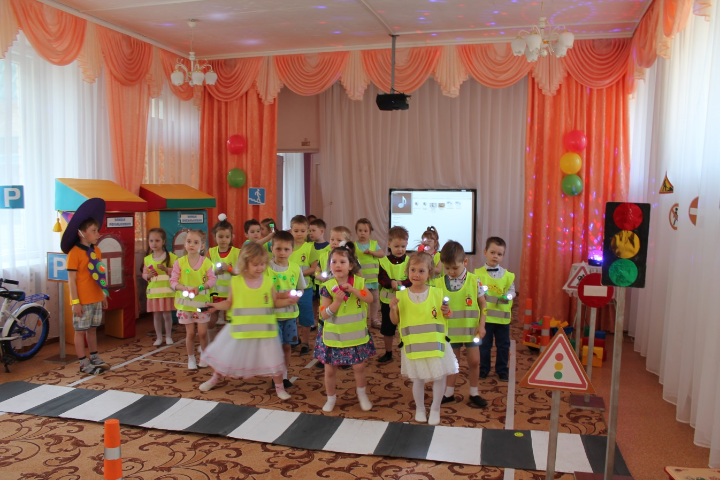

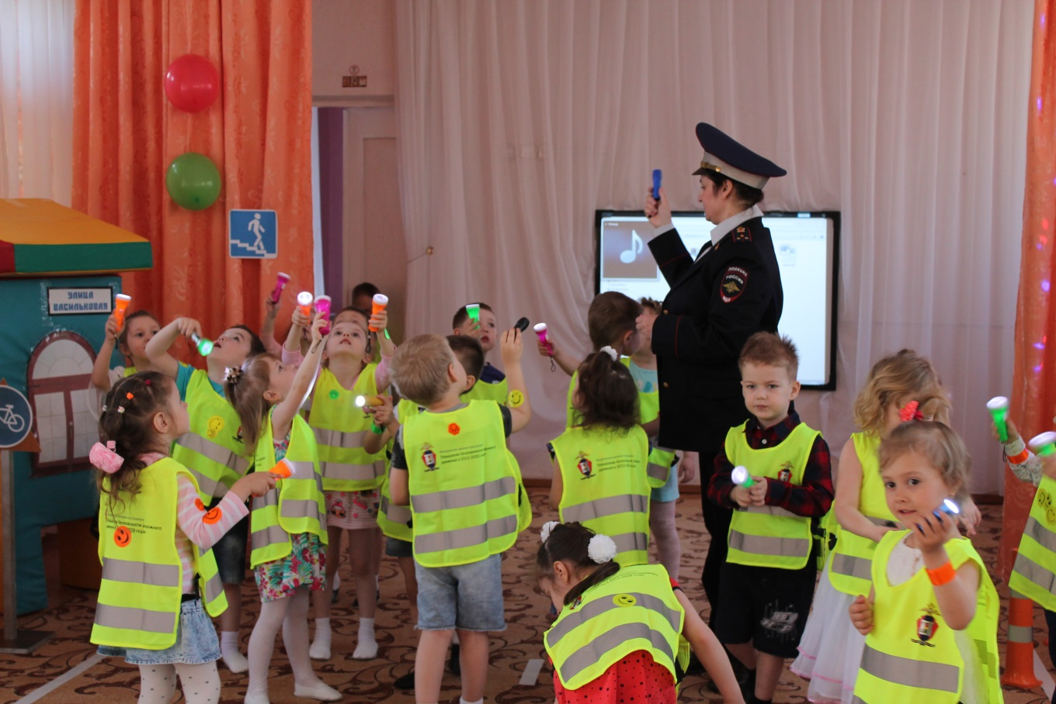

Свистулькин:
- Ну что, Незнайка, надеюсь, ты понял, что это такое фликеры и как они важны для пешеходов в темное время суток?
Незнайка:
- Да. А куда нужно класть эти фликеры?

Воспитатель:
Светоотражатели или фликеры не кладут в карманы, их прикрепляют к одежде. Можно разместить их на рюкзаках, колясках, санках, велосипедах, сатокатах и скейтбордах. Они должны быть видны со всех четырех сторон. Кроме того, фликеры отлично светятся, и вы будете модными и красивыми!
Сейчас ребята тебе покажут, как и куда нужно прикреплять этих «светлячков».
Дети прикрепляют фликеры к своей одежде.

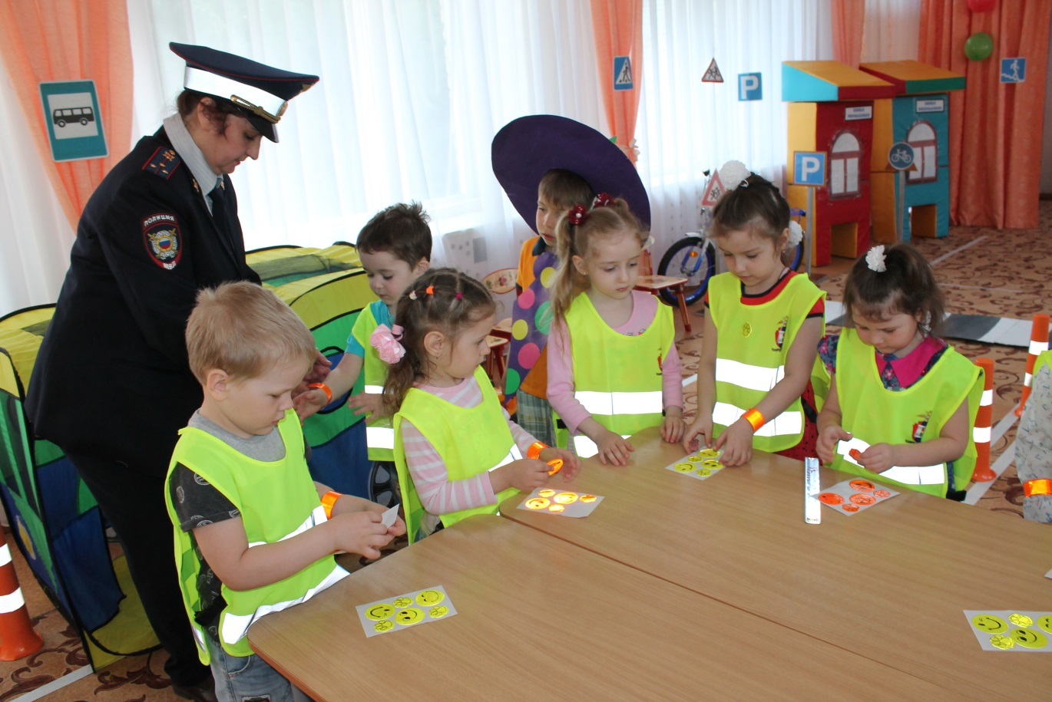

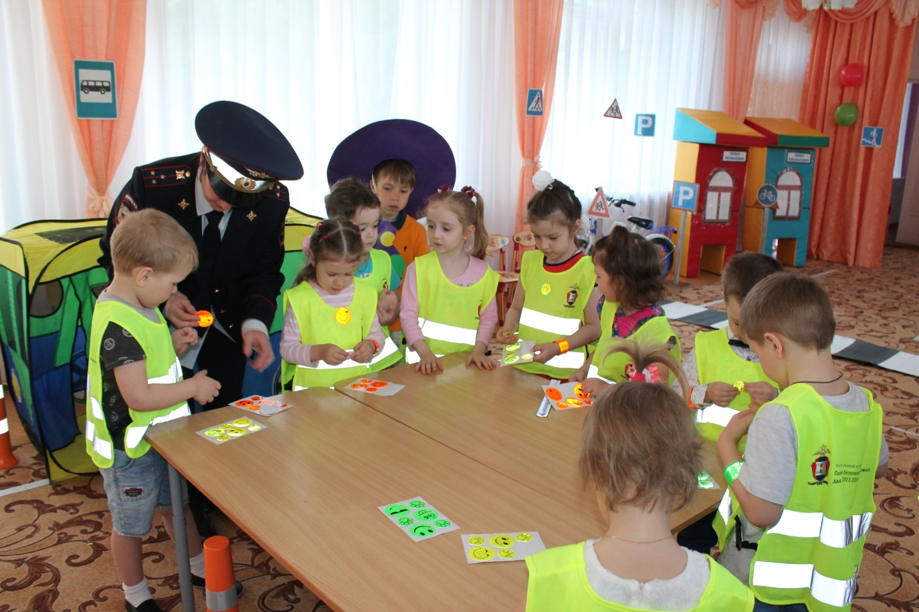
Воспитатель:
- Незнайка, а тебе, на память о нашей встрече, мы с ребятами хотим подарить новый галстук и шляпу со светоотражающими наклейками, и ты всегда будешь заметен в темноте.
Ребята, я предлагаю вам пройти к столу и украсить Незнайкин подарок фликерами.
Дети подходят к столу и выполняют работу, затем дарят Незнайке галстук и шляпу, украшенные светоотражающими наклейками.

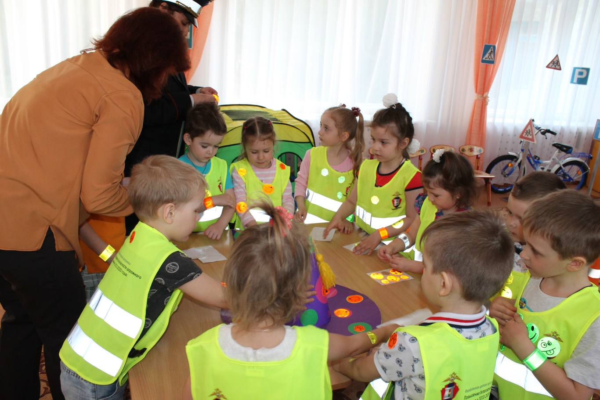

Незнайка:
- Спасибо, ребята! Теперь я буду знать, что такое фликеры и как они важны для безопасности пешеходов в темное время суток.

Свистулькин:
- Помни, жизнь всего одна
Больше всех она важна.
Безопасность в пожеланье,
Все:
И спасибо за вниманье!

